模块二 家畜繁殖技术

项目一 母畜发情鉴定技术

任务一 发情生理
二、排卵
（一）排卵的概念
排卵是指卵巢上发育成熟的卵泡破裂，将其中的卵母细胞排出的过程。
（二）排卵的类型
动物的排卵类型根据其排卵特点和黄体功能不同，分为自发性排卵和诱发性排卵两种。
自发性排卵是指卵巢上的卵泡发育成熟后，正常情况下不需要进行任何刺激即自行破裂排卵，并自动形成黄体。马、牛、驴、羊、猪、犬等家畜属于此类型。
诱发性排卵卵巢上的卵泡发育成熟后，只有在雄性进行爬跨刺激后才能引起排卵，并形成正常的黄体。这类动物如发情后没有经过爬跨刺激，便只发情而不排卵，但不属于假发情。兔、骆驼、貂、猫等属于此类型。
（三）排卵过程及其机制
1.排卵的过程
成熟卵泡部分突出于卵巢表面，表露部分的卵泡膜逐渐变薄，并形成一个排卵点及卵泡缝隙，同时，卵丘与卵丘系膜分离，继而排卵点破裂，破口沿卵泡缝隙增大，最后卵子随卵泡液一起流出。
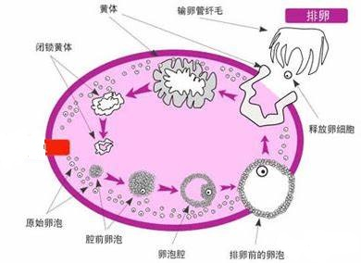
图2 排卵过程

2.排卵的机理
（1）物理作用。卵泡内膜的颗粒细胞不断分泌卵泡液，使卵泡不断胀大，卵泡所受张力越来越大，到一定程度时，卵泡膜被“胀破”。
（2）化学作用。促黄体素(LH)能促进溶蛋白酶的分泌，而卵泡膜为蛋白质膜结构，故溶蛋白酶能将其不断溶解，使卵泡膜逐渐变薄，并在卵泡膜最高处形成排卵点和一条排卵缝隙(最薄的部位)，卵泡发育到一定程度时，最先从排卵点和排卵缝隙破裂而导致排卵。
3.黄体的形成与退化
卵巢排卵后，卵泡膜的血管破裂，血液流入空的卵泡腔内，形成红体，然后，颗粒细胞增生变大并将红体包裹，形成黄体，黄体退化时被结缔组织代替，形成白体。
黄体可分为周期黄体与妊娠黄体。如母畜发情后没有配种或没有配上，卵巢上的黄体存在的时间相对较短，这种黄体称为周期黄体；如母畜正常配种、妊娠，卵巢上的黄体大多伴随整个妊娠期，这种黄体称妊娠黄体。妊娠黄体比周期黄体略大，存在的时间也长，如牛、羊、猪等的妊娠黄体一直维持到妊娠结束才退化为白体。而马、驴的妊娠黄体在妊娠180d左右时退化为白体，之后由胎盘分泌孕酮维持妊娠。
4.排卵时间及排卵数
各种家畜的排卵时间及排卵数，因家畜种类、品种、个体、年龄、营养状况及环境条件等的不同而异。牛、马、驴通常每次只排1个卵，很少2个，母猪一次能排10~25个卵；羊为1~4个；兔为1~20个。

